27ème (Ter) Rassemblement du Z1300 Club de France
A ANGERS (49) du 26 au 29 mai 2022

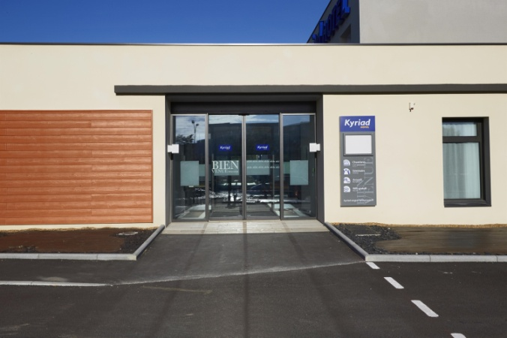
Que de changements ! Nous voici donc à Angers ! L’hôtel « Kyriad Angers Ouest Beaucouze » 8 avenue Alienor d’Aquitaine, 49070 BEAUCOUZE, téléphone : 02 52 57 00 39, nous recevra du jeudi 26 au dimanche 29 mai 2022.

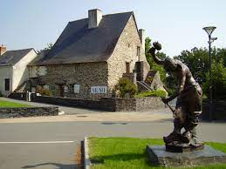
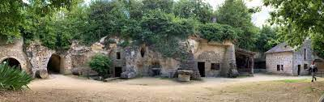
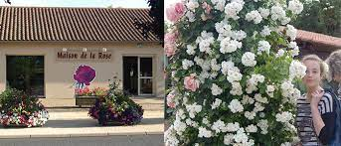
Le vendredi matin, notre destination nous permettra de visiter le village troglodytique de la Sablière à Doué la Fontaine. Le restaurant « Le Caveau » situé à 800 mètres nous permettra de reprendre des forces avant de visiter la roseraie dans ce même village…
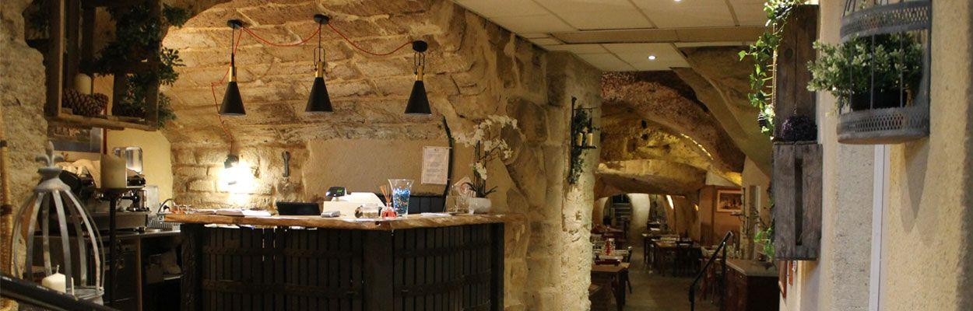
Samedi matin, nous irons moins loin pour découvrir le musée de l’ardoise à Trélazé. Nous reviendrons à l’hôtel pour le déjeuner avant de rejoindre le château d’Angers. Et comme d’habitude, avant le repas, notre Président prendra la parole pour le discours traditionnel.
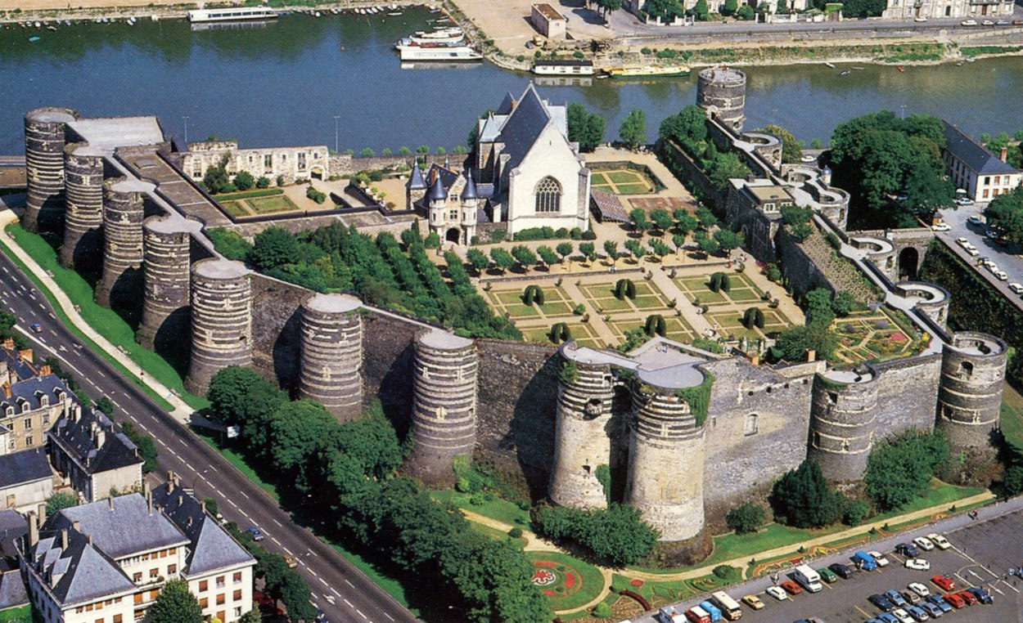
Une nouvelle fois tout passe trop vite ! Vivement le mois de septembre pour se retrouver !

Réservez au plus tôt car, comme chaque fois, le nombre de places est compté !

Le Bureau.

PS. Ce programme pourrait être modifié en raison des circonstances sanitaires… Le Pass sanitaire ou test négatif est obligatoire pour l’hôtel, les restaurants et les visites…

